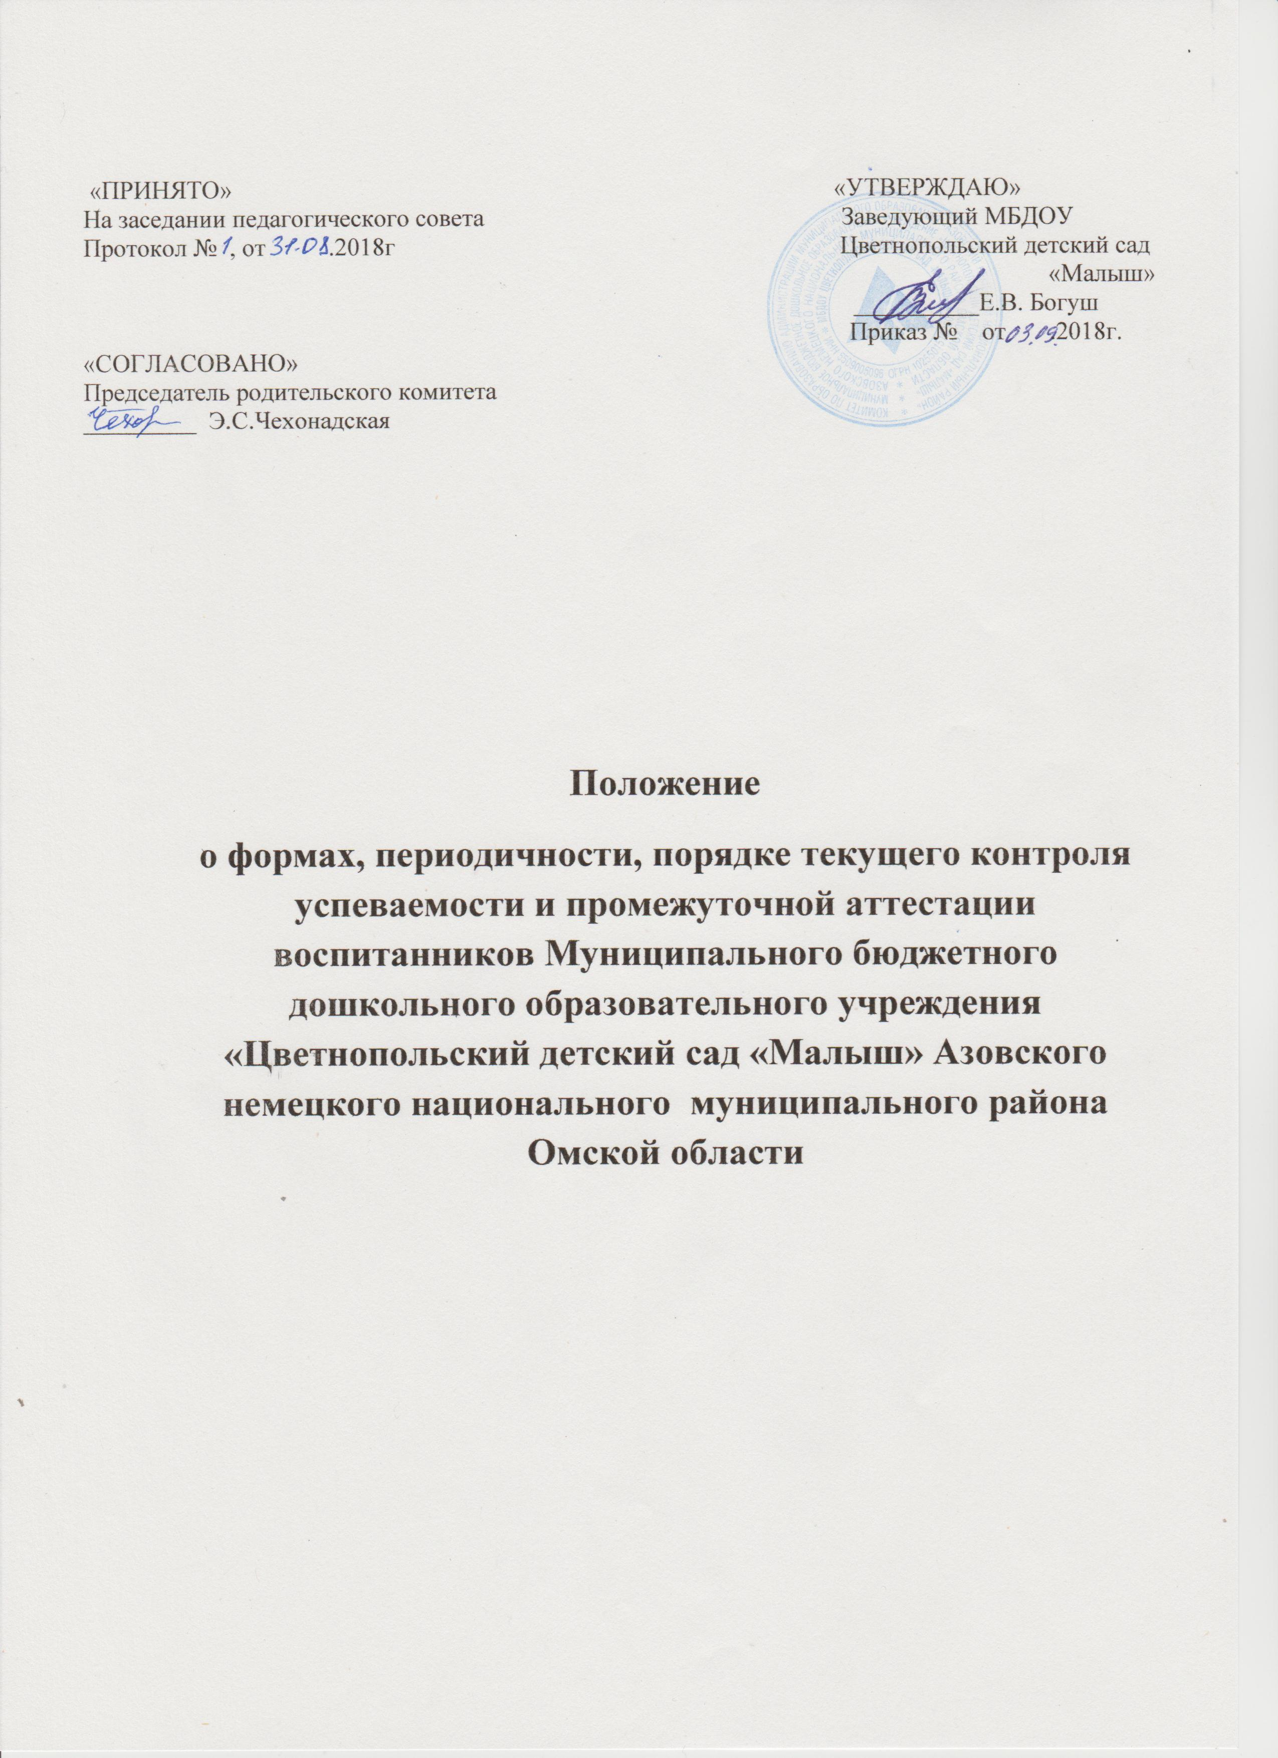

**1. Общее положение.**

1.1. Настоящее Положение о формах, периодичности, порядке текущего контроля успеваемости и промежуточной аттестации воспитанников Муниципального бюджетного дошкольного образовательного учреждения «Цветнопольский детский сад «Малыш» (далее - Положение ) разработано в соответствии с Федеральным законом Российской Федерации от 29 декабря 2012 г. N 273-Ф3 «Об образовании в Российской Федерации» Приказа Министерства образования и науки Российской Федерации от 17 октября 2013 г. № 1155

1.2. Настоящее Положение принимается на Педагогическом совете.

1.3. Настоящее Положение является локальным нормативным актом, регламентирующим деятельность ДОУ.

**2. Формы получения образования и формы обучения**

2.1 В Российской Федерации образование может быть получено: — в организациях, осуществляющих образовательную деятельность;

2.2. Обучение в ДОУ осуществляется в очной форме;

2.3. Формы получения образования и формы обучения по основной образовательной программе дошкольного образования определяется федеральным государственным образовательным стандартом.

**3. Компетенция, права, обязанности и ответственность образовательной организации**

3.1 К компетенции образовательной организации в установленной сфере деятельности относятся:

-осуществление текущего контроля успеваемости и промежуточной аттестации, установление их форм, периодичности и порядка проведения.

**4. Промежуточная аттестация воспитанников**

4.1.Промежуточная аттестация образовательной программы дошкольного образования не проводится.

4.2. При реализации программы может проводиться оценка индивидуального развития детей. Такая оценка проводится педагогическим работником в рамках педагогической диагностики (оценка индивидуального развития детей дошкольного возраста, связанной с оценкой эффективности педагогических действий и лежащего в основе их дальнейшего планирования)

4.3. Результаты педагогической диагностики (мониторинга) могут использоваться исключительно для решения следующих образовательных задач: — индивидуализации образования (в том числе поддержки ребенка, построения его образовательной траектории или профессиональной коррекции особенностей его развития); — оптимизации работы с группой детей.

4.4. При необходимости используется психологическая диагностика развития детей (выявление и изучение индивидуально - психологических особенностей детей), которую проводят квалифицированные специалисты (педагог - психолог)

4.5. Участие ребенка в психологической диагностике допускается только с согласия его родителей (законных представителей).

4.6. Результаты психологической диагностики могут использоваться для решения задач психологического сопровождения и проведения квалифицированной коррекции развития детей.

4.7. Педагог имеет право по собственному выбору или на основе консультаций со специалистами использовать имеющиеся различные рекомендации по проведению такой оценки в рамках педагогической диагностики в группе Организации, или проводить ее самостоятельно;

4.8. Данные, полученные в результате оценки, являются профессиональными материалами самого педагога и не подлежат проверке в процессе контроля и надзора.